2017初级会计职称《初级会计实务》考试大纲（第九章第一节）
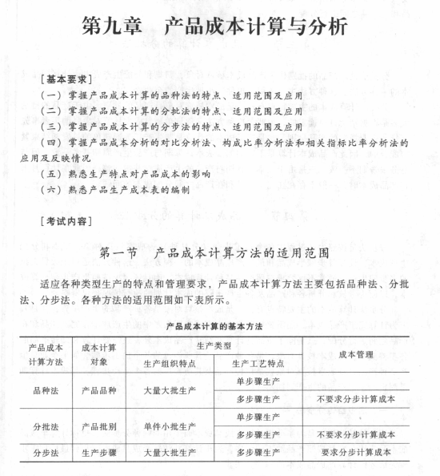

2017初级会计职称《初级会计实务》考试大纲（第九章第二节）
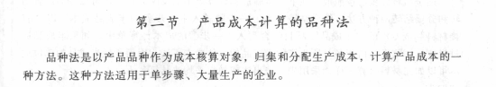
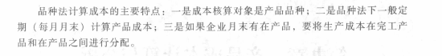

2017初级会计职称《初级会计实务》考试大纲（第九章第三节）
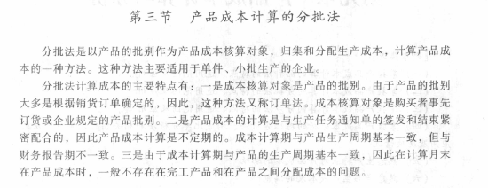

2017初级会计职称《初级会计实务》考试大纲（第九章第四节）
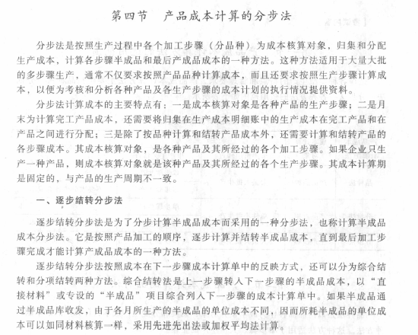
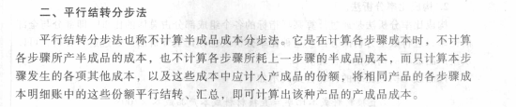

2017初级会计职称《初级会计实务》考试大纲（第九章第五节）
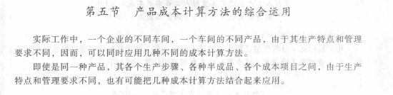

2017初级会计职称《初级会计实务》考试大纲（第九章第六节）
